SWP391 – NGHIỆM THU SPRINT 3 – KHÔI
Branch sprint-3/fe-khoi · ngày 14/10/2026 · nền main 611aaee6b2bbb09e154bbddda06ebf3da1952053
Kết quả: 169 test BE, 71 test FE; lint và build thành công. E2E chọn lọc: 18 pass, 10 skip theo phạm vi desktop/mobile. Các luồng SePay chạy ở 1366×900 với webhook giả lập bằng API key test.
Phạm vi ảnh: chuyển thiếu/chuyển bù/PAID/in, sai mã/map, thừa/lặp/liên hệ/hoàn, claim/duyệt và xuất báo cáo. Bước quản lý đối soát dùng API BE; màn đối soát của Khải không thuộc bàn giao này. Không chuyển tiền thật.
In hoá đơn: xác nhận gọi window.print() bằng stub, chưa kiểm tra hộp thoại in hệ điều hành. Xuất báo cáo CSV/XLSX/PDF: kiểm tra tải tệp từ API.

Thiếu tiền: đã nhận 100.000, QR còn thiếu 200.000
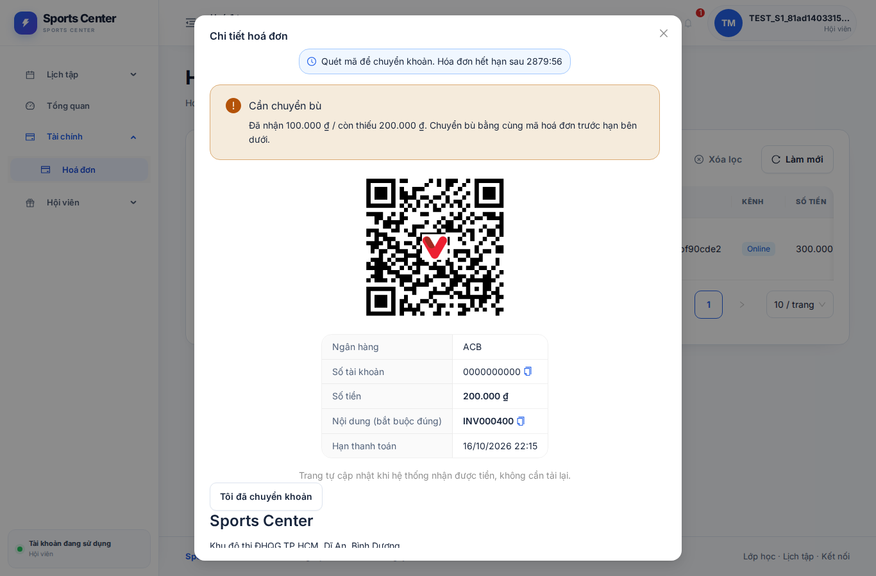

Chuyển bù đủ tiền: PAID và cho phép in
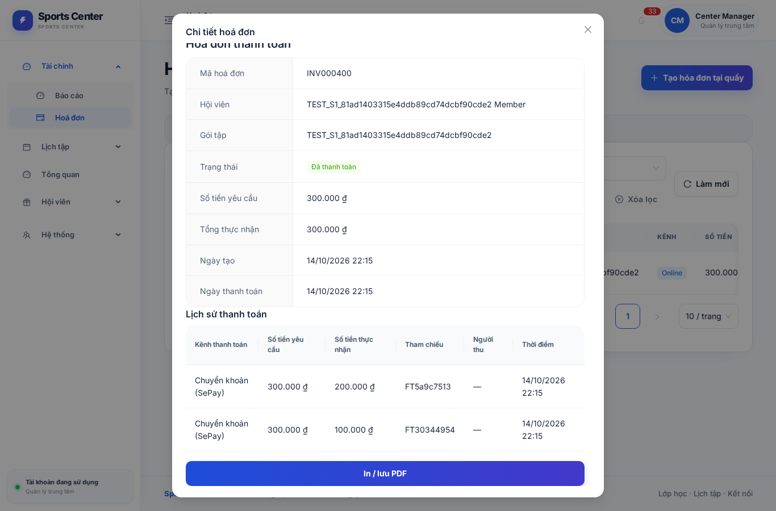

Sai mã: quản lý map giao dịch, hội viên thấy PAID
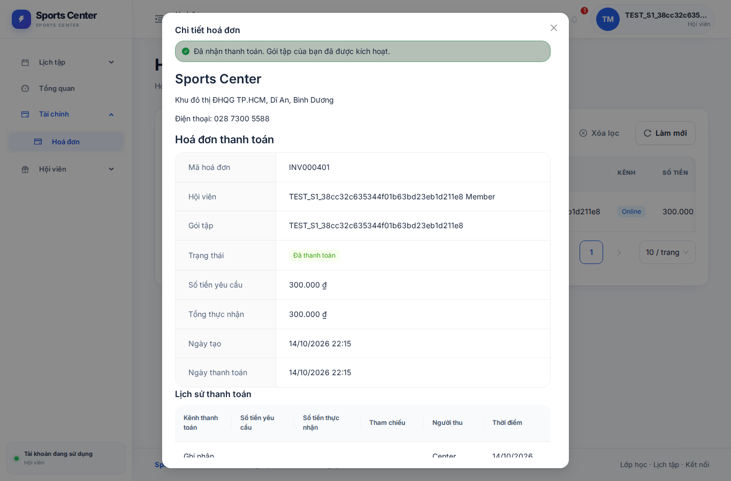

Chuyển thừa/lặp: liên hệ và hoàn phần dư
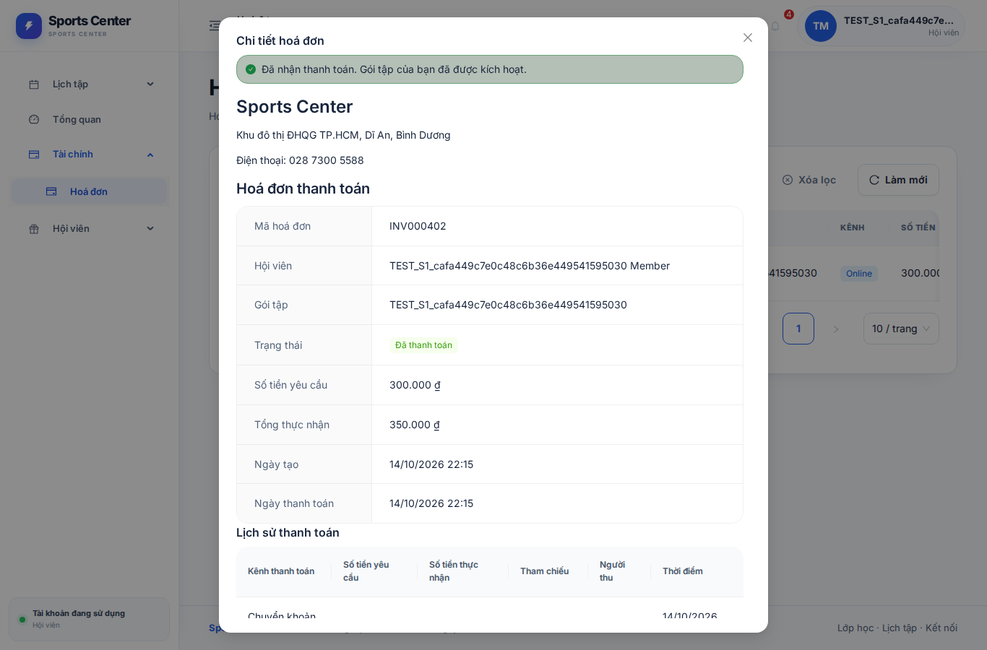

Hội viên báo đã chuyển: mở phiếu để đối chiếu
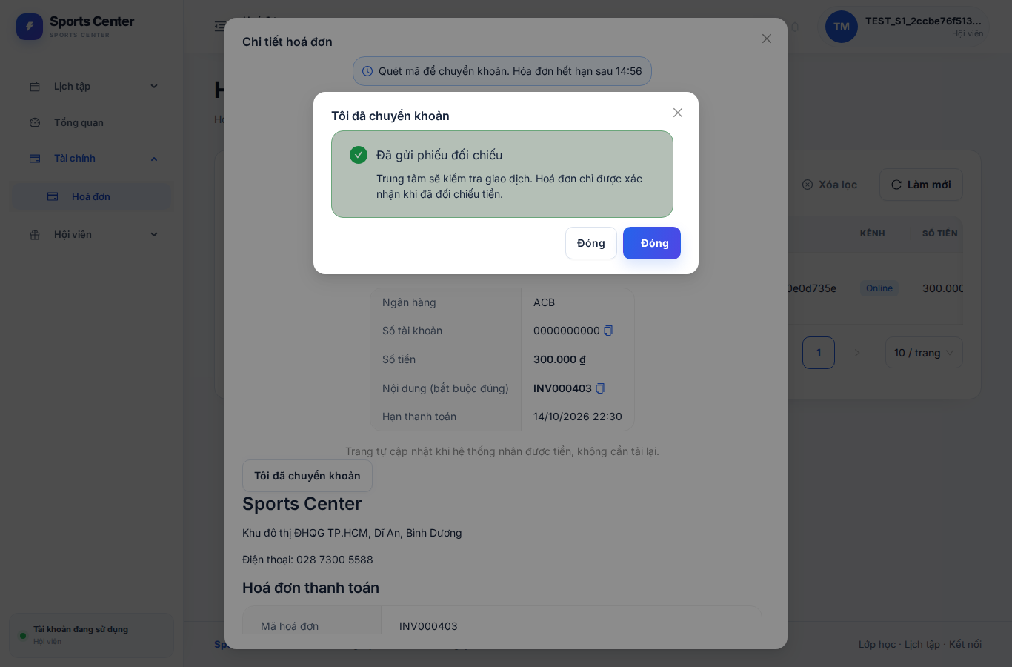

Hoàn invoice và xác nhận chuyển trả
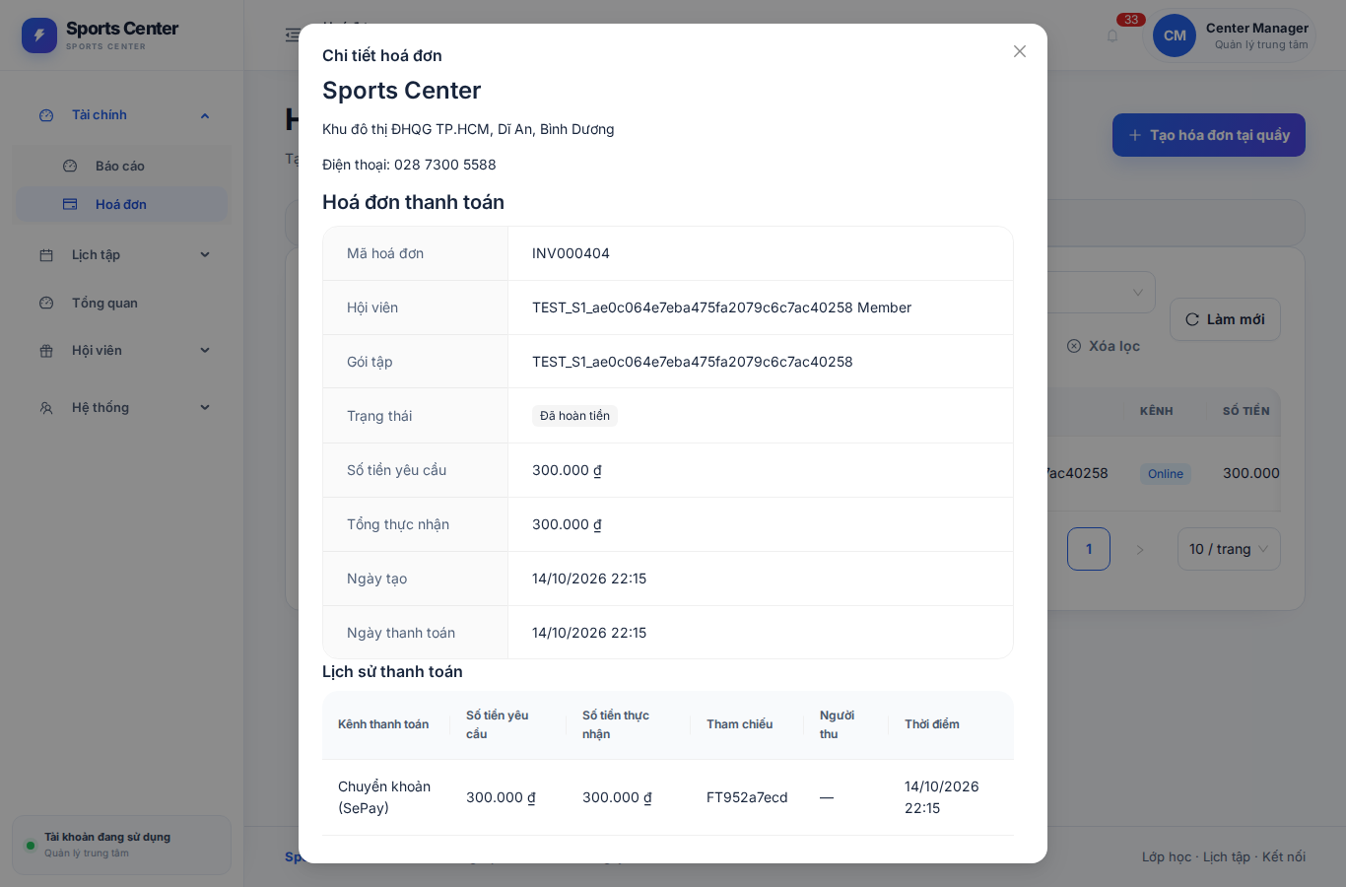

Báo cáo: doanh thu, hoàn tiền, thực thu và xuất tệp
